Государственное бюджетное профессиональное образовательное учреждение Самарской области
«Сызранский медико-гуманитарный колледж»

Методическая разработка внеклассного занятия
КВИЗ-ИГРА
«ФИНАНСОВАЯ БЕЗОПАСНОСТЬ»

Авторы: Нугаева Венера Рамазановна, преподаватель ГБПОУ «СМГК»

Сызрань, 2024

Обоснование выбора (актуальность) темы воспитательного мероприятия
Повышение финансовой грамотности населения является актуальной проблемой нашего общества. Необходимость повышения финансовой грамотности молодёжи – одна из приоритетных задач государственной политики. Практически каждый день мы сталкиваемся с теми или иными видами мошенничества: на улице,в магазинах,в Сети. К сожалению, многие семьи не владеют базовыми знаниями об институтах и инструментах финансового рынка, не могут обеспечить личную финансовую устойчивость (особенно в периоды экономических кризисов), зато нередко необоснованно рассчитывают на помощь и поддержку государства в случае финансовых потерь. А ведь благосостояние человека во многом зависит от умения рационально управлять своими финансами, различать рискованные и нерискованные финансовые операции. Дефицит финансовой грамотности не позволяет большинству российских граждан эффективно распоряжаться своими доходами и сбережениями, правильно оценивать возможные финансовые риски. Они часто становятся жертвами финансового мошенничества.
Цели формирования финансовой грамотности обучающихся определяются как развитие познавательной и социальной активности, усвоение навыков делового общения и управленческой деятельности.
На данном внеклассном мероприятии важно сформировать у обучающихся понимание того, что необходимо обезопасить свое финансовое благополучие.

План-конспект внеклассного мероприятия
квиз-игра «Финансовая безопасность»

1. Цель и задачи мероприятия
Цель проведения: создание условий для формирования у обучающихся базовых представлений об основах финансовой безопасности, формирования финансово грамотного поведения обучающихся как необходимого условия повышения уровня и качества жизни.
Интеллектуальное соревнование между командами направлено на финансовое просвещение обучающихся. Оптимальной аудиторией являются обучающиеся старших классов общеобразовательных организаций, обучающиеся профессиональных образовательных организаций.
Формат игры предполагает активную роль ведущего, использование презентации. Для создания соответствующей атмосферы рекомендуется предусмотреть музыкальное сопровождение.
Задачи:
Образовательные: сформировать убежденность обучающихся в том, что финансовая грамотность и финансовая безопасность – личная (семейная) и государственная– основа финансового благополучия; закрепить у обучающихся знания о видах финансового мошенничества, познакомить с практическими примерами основных видов финансового мошенничества, а также с основными общими признаками, указывающими на риск финансового мошенничества;
Развивающие: формирование у обучающихся алгоритмов грамотного финансового поведения в ситуациях, связанных с риском мошенничества, развитие у них аналитического и логического мышления, умения применить полученные знания в жизни; развитие коммуникативных компетенций (умение работать в команде)
Воспитательные: формирование критического отношения обучающихся к предлагаемым возможностям, связанным с их капиталом, воспитание финансово грамотного, отвечающего за свои решения человека; воспитание чувства личной ответственности за распоряжение своими финансами и за возможные последствия необдуманного рискованного финансового поведения.
Ожидаемые результаты
Предметные: закрепление понятий финансовое мошенничество, личная информация, формы мошенничества, финансовые риски (злоупотребление доверием, риск финансового жульничества, риск финансовых пирамид), телефонное и sms-мошенничество, фишинг, скимминг, мошенничество в социальных сетях.
Метапредметные: формирование умения критически относится к различным «выгодным» финансовым ситуациям; формирование умения применять знания правил безопасного финансового поведения в жизненных ситуациях; развитие коммуникативных компетенций (умения работать в команде.
Личностные: формирование финансовой культуры; формирование грамотной поведенческой установки применительно к ситуациям, сопряженным с риском финансового мошенничества; формирование понимания возможности минимизации финансовых рисков при соблюдении элементарных правил финансовой безопасности, знать алгоритм действий в типичных ситуациях, связанных с возможным финансовым мошенничеством (в том числе, как минимизировать последствия, в частности, в каких случаях и куда о факте мошенничества заявлять).
Категория участников: обучающиеся 1 курса
Форма проведения, обоснование ее выбора: игровые технологии
Ресурсы, необходимые для подготовки и проведения мероприятия (кадровые, методические, материально-технические, информационные и др.):
Технические: ноутбук,проектор- экран
Дидактический материал:
- интерактивная презентация;
- бланки для ответов
Продолжительность игры: до 90 минут
Содержательный компонент внеклассного мероприятия:
На данном мероприятии важно сформировать у обучающихся понимание того, что необходимо обезопасить свое финансовое благополучие.

2. Этапы игры:

Вводная часть | 5 минут
Деление на команды | 5 минут
Инструктаж | 5 минут
Раунд 1 Интересные факты | 10 минут
Раунд 2 Книги и кино | 10 минут
Раунд 3 Финансовая безопасность | 15 минут
Раунд 4 Проверяй-Действуй | 15 минут
Подведение итогов | 10 минут

3.Правила проведения

Интерактивная игра подразумевает активную роль ведущего, использование презентации. Участники могут не иметь начальной предварительной подготовки.
Соревновательный характер мероприятия способствует вовлечению участников, задания разнообразны и задействуют разные стороны личности.
Ведущий организует конструктивные коммуникации, процесс общения с участниками. Его главная задача – за короткий промежуток времени сформировать у участников интерес к игре, а по ее окончании – базовый понятийный аппарат. Ведущий должен разъяснить участникам правила игры, постараться управлять вниманием аудитории, быть беспристрастным и корректным в общении.

3.1. Порядок проведения игры
Игра может проводиться как индивидуально, так и в команде. В случае командного проведения, необходимо разделить участников на команды.
Перед раундом по денежно-кредитной политике Банка России проводится краткий вводный инструктаж в формате мини-лекции.
Ведущий демонстрирует презентацию со слайдами (Приложение 1), задает вопрос и начинается отсчет времени для вписывания ответа на данный вопрос в бланк. Участники стараются ответить на вопрос не только быстро, но и правильно.
По истечению времени слайд перелистывается на следующий вопрос (механика появления вопросов, отсчета времени и перехода к следующему – клик мышки или стрелки «вправо» на клавиатуре).
Команды вписывают ответы на все вопросы одного раунда в бланк/на листе и сдают их по истечению времени. Возможно сохранение бланков у команд для самостоятельной проверки правильности ответов на вопросы.
После сдачи бланков ведущий разъясняет логику решения и демонстрирует правильные ответы на вопросы.
Результаты фиксируются в турнирную таблицу модератором или ведущим.
По завершению всей игры подводятся результаты, определяются победители.

Сценарий мероприятия квиз-игра «Финансовая безопасность»

1. Вступительная часть
Здравствуйте, уважаемые обучающиеся! Каждый день мы сталкиваемся с теми или иными видами мошенничества: на улице,в магазинах, в Сети. Благосостояние человека во многом зависит от умения рационально управлять своими финансами, различать рискованные и нерискованные финансовые операции. Сегодня мы поговорим о том, как не стать жертвами финансового мошенничества. Эта игра позволит вам не только приятно провести время, разгадывая вопросы на финансовую тему, показать высокий уровень работы в команде, но и улучшить свои знания в области финансовой грамотности!
Побеждает команда, набравшая наибольшее количество баллов по итогам всех раундов, а раундов у нас будет 4!
После каждого вопроса вы вносите ответы в бланки. После завершения каждого раунда у вас будет 20 секунд, чтобы отдать бланки с ответами. Я (ведущий) буду вести обратный отсчет. После этого ответы не принимаются, поэтому, пожалуйста, будьте внимательны! За каждый верный ответ начисляется 1 балл.
Ну что же, давайте начнем!

Раунд 1 ИНТЕРЕСНЫЕ ФАКТЫ

1. Слово «банк» имеет итальянское происхождение. Вanco в переводе с итальянского — «скамья, стол, лавка»; так в XV—XVI вв. в Венецианской республике называли скамейки, на которых менялы и ростовщики раскладывали монеты и деловые бумаги. Если ростовщик разорялся и не мог выплатить деньги по своим обязательствам, то эту скамейку ломали о его же голову. От итальянского banco rotto («сломанная скамья») происходит современное слово «_____________».
Ответ: «банкрот»
2. Как на Руси называли серебряную монету?
Ответ: Деньга

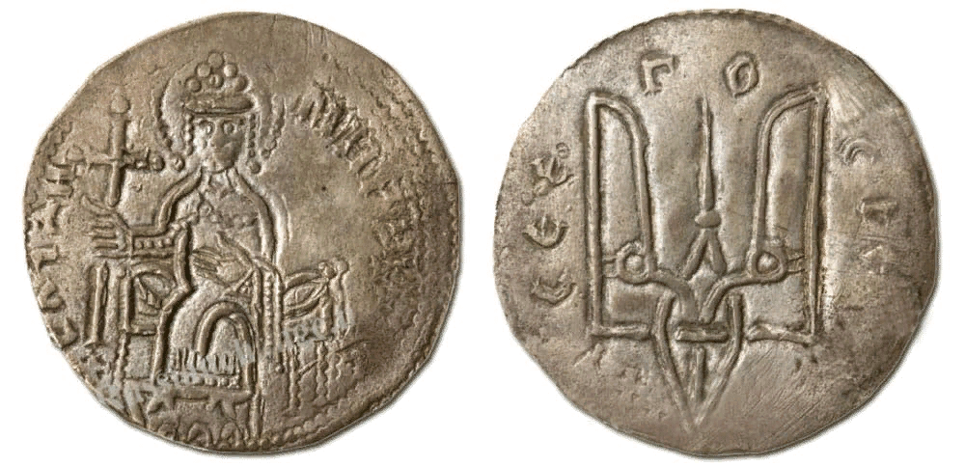

Первые собственные чеканные монеты на Руси появились при князе Владимире и выпускались во время правления его сына, Ярослава Мудрого. После смерти Ярослава чеканка прекратилась и возобновилась лишь в XIV веке при Дмитрии Донском. Потребованию ханов Золотой орды, русские князья обязаны были помещать на монетах не только свои имена, но и имена золотордынских ханов, написанные по-арабски. Серебряные монеты назывались «деньга» или «денга», от татарско-персидского слова «тенга», означающего монету.
Сначала деньгу чеканили только в Московском княжестве. Сто денег составляли рубль, который в виде реальной монеты тогда еще не существовал. В XV веке деньгу стали чеканить и в других княжествах. Со временем вес деньги в разных княжествах стал различаться. Например, новгородская деньга была в два раза тяжелее московской. И в XVI веке 1 рубль составляли 100 новгородских денег и 200 московских.

3. Где появились первые распространители безналичных денег?
Ответ: торговые дома Вавилона

Первые «банковские» вклады начали принимать жрецы вавилонских храмов, которые не только сохраняли деньги или имущество, но и платили по ним проценты. Главным и самым уважаемым банком древнего Вавилона был храм Шамаша—бога-Солнца защитника справедливости и праведности. Храм-банк располагался вдревнем Сиппаре, «вечном городе» Вавилонии. Храм Шамаша, скорее всего, еще и первый в рейтинге банков-долгожителей — считается, что он проработал около четырех тысяч лет.

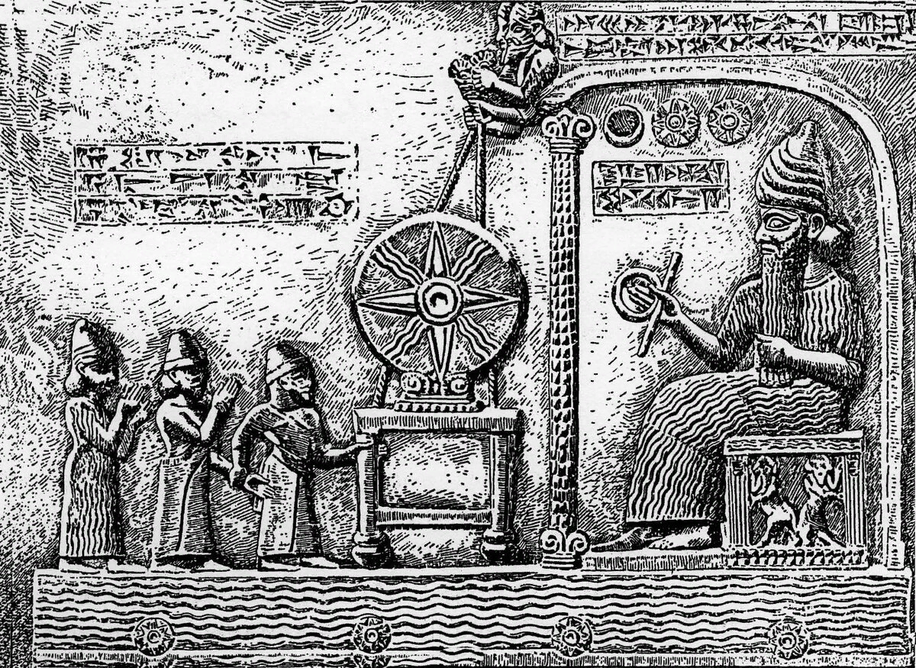

4. Кто является создателем электронных денег?

Ответ: Дэвид Чаум американский доктор наук по информатике

В октябре 1871 года компания Western Union впервые в мире осуществила телеграфный денежный перевод. Но началось все в 1918 году, когда Федеральный Резервный Банк США перевел деньги через телеграф. В 1972 году Федеральным Резервным банком США была организована автоматическая расчетная палата для обеспечения Национального банка США и коммерческих банков электронной альтернативой по обслуживанию платежных чеков. Практически одновременно похожие системы появлялись и в Европе.
В 1993 г. доктор наук по информатике и менеджменту Калифорнийского университета Дэвид Чаум предложил новую технологию для реализации идеологии электронные деньги. Это была система eCash. В октябре 1994 года Дэвид Чаум, которого впоследствии назвали отцом электронной наличности, начал выпуск в рамках основанной им компании DigiCash, первых электронных денег международной платежной системы eCash. В 1994 г. США была реализована первая покупка через интернет с использованием технологии eCash. В декабре 1995 года американский банк Mark Twain Bancshares начал использовать платежную систему eCash. А в Европе примерно в это же время была разработана система PhonePaid, позволяющая проводить транзакции с помощью мобильных телефонов.

Раунд 2 КНИГИ И КИНО

1. Прочитайте отрывок из повести Н. В. Гоголя «Шинель». Укажите все возможные минусы выбранного Акакием Акакиевичем способа сохранения денежных средств.
«Акакий Акакиевич имел обыкновение со всякого истрачиваемого рубля откладывать по грошу в небольшой ящичек, запертый на ключ, с прорезанною в крышке дырочкой для бросания туда денег. По истечении всякого полугода он ревизовал накопившуюся медную сумму и заменял ее мелким серебром. Так продолжал он с давних пор, и, таким образом, в продолжение нескольких лет оказалось накопившейся суммы более чем на сорок рублей».
А) возрастает риск нецелевой растраты денег
Б) со временем деньги обесцениваются и не приносят доход
В) деньги в ящике неликвидны
Г) снижается вероятность кражи
Д) возрастает вероятность порчи или потери денег
Ответ: АГ
2. Ниже приведена цитата из художественного фильма 2016 года о киберпреступлениях.

«Я создал простой сайт по продаже аксессуаров, и Ренди попался. Он воспользовался кредиткой отца, на которой было много денег» Как называется мошенническая схема, о которой идёт речь? В ответе укажите одно слово в виде существительного без пробелов.
Ответ: Фишинг

3. Назовите автора произведения:
«Чтобы всегда вести свои дела в порядке, он, смотря по обстоятельствам, чаще или реже, раз пять в год, уединялся и приводил в ясность все свои дела. Он называл это посчитаться, или faire la lessive».
«Там, где дело шло до доходов, продажи лесов, хлеба, шерсти, отдачи земель, Вронский был крепок, как кремень, и умел выдерживать цену».
«…держался самых простых, нерискованных приёмов и был в высшей степени бережлив и расчётлив на хозяйственные мелочи…».
Ответ: Лев Толстой «Анна Каренина»

Финансовые уроки. Особое внимание следует уделить образу жизни Алексея Вронского. В молодости Вронский просил в долг, но ему отказали. Честь гордого офицера была затронута. Алексей принял решение — жить по средствам, чтобы не пришлось одалживать.
Вронский занялся управлением личными финансами. Офицер безупречно ведет бюджет, выстраивает грамотную финансовую стратегию, поэтому может не отказывать себе в удовольствиях — посещать светские мероприятия, путешествовать с Анной по Италии, дарить ей подарки.

Раунд 3 ФИНАНСОВАЯ БЕЗОПАСНОСТЬ

1.Какую информацию о своей банковской карте ни в коем случае нельзя никому сообщать? Выберите верные ответы.
А) Номер карты
Б )CVV/CVC-код
В) PIN-код
Г) Срок действия
Ответ: Б,В
2.Какой код, который нельзя сообщать посторонним лицам, используется для ввода в банкомате и при совершении покупок в магазине?
А)CVV/CVC-код
Б)PIN-код
В)Номер карты
Ответ: Б

3.Где на банковской карте зашифрована информация о платежной системе?
А).На лицевой стороне: первая цифра номера карты
Б).На лицевой стороне: последняя цифра номера карты
В). На оборотной стороне: первая цифра CVV/CVC-кода
Ответ: А
4.Смишинг – это..
А) один из наиболее распространённых способов финансового интернет-мошенничества, в котором используются и IT-технологии (создания фальшивого сайта), и технологии социальной инженерии (побуждение зайти на этот сайт и ввести конфиденциальные платежные данные)
Б) технология скрытого перенаправления жертвы, на ложный IP-адрес с помощью специальных вредоносных программ
В) один из методов финансового мошенничества с использованием технологий социальной инженерии. Суть в использовании телефонной коммуникации для побуждения к совершению определенных действий
Г) одна из модификаций фишинга. Вместо электронной почты используются СМС-сообщения, в которых содержится ссылка на поддельный сайт или предложение отправить конфиденциальную информацию в ответном СМС
Ответ: Г

5.Что является одним из наиболее распространённых способов финансового интернет-мошенничества, в котором используются и IT-технологии (создания фальшивого сайта), и технологии социальной инженерии (побуждение зайти на этот сайт и ввести конфиденциальные платежные данные)?
А) Фишинг
Б) Смишинг
В) Вишинг
Г) Фарминг
Ответ: А

6. Какую информацию Банк имеет право запросить у держателя банковской карты по 115-ФЗ «О противодействии легализации (отмыванию) доходов…», в случае подозрительных операций на счете?
А) ПИН-код
Б) налоговую декларацию
В) трудовой договор владельца карты с работодателем
Г) разъяснения об экономическом смысле совершенных операций
Д) пароль для входа в мобильный банк
Ответ: БВ

7. Выберите утверждения, характеризующие финансовую пирамиду:
А) доход по привлеченным денежным средствам выплачивается за счет поступления денежных средств от новых участников пирамиды
Б) схема получения дохода заключается в том, чтобы в числе первых вложить свои средства в финансовую пирамиду и своевременно (в числе первых) вывести их из нее
В) в финансовую пирамиду могут вкладывать средства только юридические лица
Г) обещанная доходность вложений значительно превышает доходность банковского депозита
Д) часть вложенных денег всегда можно вернуть, так как данные вложения могут быть застрахованы
Ответ: АБГ

8.Выберите все возможные признаки подлинности рублёвой банкноты.
А) повышенный рельеф определённых фрагментов текста
Б) QR-код с информацией об экологической безопасности банкноты
В) указание номера укладчика
Г) надписи и орнаменты
Д) водяной знак
Ответ: АГД

9.Выберите из указанных все способы повышения безопасности совершения платежей с помощью электронного кошелька.
А) использование лицензионного программного обеспечения
Б) запись пароля на бумажном носителе
В) использование личного компьютера вместо общественного
Г) сокращение времени транзакции
Д) использование антивирусных программ
Ответ: АВД

10. В каких формах может быть представлен кассовый чек при расчётах с физическими лицами?
А) в форме QR-кода, который позволяет покупателю осуществить его считывание и идентифицировать кассовый чек
Б) в устной форме в случае отсутствия кассового аппарата
В) в электронной форме на абонентский номер, указанный покупателем до совершения расчетов
Г) в бумажной форме без указания цены, количества товара и порядкового номера фискального документа
Д) в электронной форме на адрес электронной почты покупателя, с указанием адреса информационного ресурса в интернете, по которому такой кассовый чек может быть бесплатно получен покупателем
Ответ: АВД

Раунд 4 ПРОВЕРЯЙ--ДЕЙСТВУЙ

1. Выберите все верные ответы. Человек поступает финансово неграмотно, если:
А) Не сохраняет в браузере информацию о банковской карте.
Б) Все оставшиеся после обязательных расходов средства направляет на формирование подушки безопасности
В) Перед поездкой в другую страну покупает полис страхования выезжающих за рубеж
Г) Ведет учет доходов и расходов не систематически
Д) При выборе, куда вложить средства, ориентируется только на доходность
Ответ: ГВ

2. Какие факторы при найме квартиры могут указывать на то, что перед вами финансовые мошенники?
А) вас просят внести оплату без заключения договора
Б) риелтор требует деньги за просмотр квартиры
В) наймодатель отказывается предоставить документы, подтверждающие право собственности
Г) на подписании договора помимо собственника квартиры присутствует риелтор
Д) в договоре найма содержится пункт об уплате залога в размере месячного платежа
Ответ: АБВ

3. Недавно Василий заполнил анкету соискателя на крупном сайте по поиску работы, где указал свои контакты для связи с потенциальными работодателями. Вскоре Василий получил приведённое ниже СМС с предложением о сотрудничестве. Какие признаки указывают на то, что оно является финансовым мошенничеством?
Здравствуйте, я руководитель по найму Wildbearries Platform. В настоящее время мы нанимаем 99 онлайн-сотрудников на неполный рабочий день. Работу можно выполнять из дома с помощью мобильного телефона, и легко зарабатывать от 2 500 до 25 000 рублей в день – зарплата будет выплачена в тот же вечер. Простые задачи можно выполнять в любое время и в любом месте. Для связи с нами нажмите на ссылку: https://wildbears.payment/joboffer0617
А) В сообщении указана несуществующая компания
Б) Предложение содержит подозрительную ссылку для связи с работодателем, а не контакты сотрудника
В) Сообщение включает в себя супер-выгодное предложение без указания содержания работ
Г) Отправитель занимает слишком высокую должность в компании
Д) Потенциальный работодатель не станет предлагать работу по телефону
Ответ: АБГ
4. Выберите все меры, защищающие ваши средства от мошенников.
А) не перезванивать по неизвестному телефону, с которого пришел один короткий звонок, после чего звонивший отменил вызов
Б) использовать единый сложный пароль для всех банковских сайтов
В) в случае звонка от сотрудника полиции с сообщением о похищении денег с вашего счета немедленно предоставить звонящему все данные для доступа к онлайн-банку для защиты ваших средств
Г) включить двухфакторную аутентификацию для доступа на любой важный сайт
Д) не сообщать СМС-коды, поступавшие в рамках двухфакторной аутентификации, никому, кроме звонящих вам сотрудников банка
Ответ: АГ
5.Что необходимо предпринять в первую очередь, если Вы потеряли банковскую карту?
А) обратиться в полицию
Б) обратиться в банк и заблокировать карту
В) обратиться в Банк России
Г) обратиться в Агентство по страхованию вкладов
Ответ: Б
6. Во избежание обмана при размещении средств в банке/МФО/у других финансовых посредников необходимо прежде всего:
А) проверить легальность бизнеса выбранной Вами организации в Справочнике финансовых организаций на сайте ЦБ;
Б) изучить нормативные документы на сайте Банка России;
В) направить запрос о легальности бизнеса выбранной Вами организации финансовому уполномоченному.
Ответ: А

Итак, время вышло, и Финансовый квиз подошел к концу!
Сейчас мы уходим на небольшой 5 минутный перерыв, после чего узнаем, какая команда стала победителем игры!
(5 минутный перерыв)
С возвращением, команды! Вы готовы узнать, кто же стал победителем Финансового квиза? Итак, барабанная дробь…(выводится слайд с баллами или турнирная таблица).
Поздравляем команду-победителя финансового квиза! И, конечно же, большое спасибо всем участникам, что проявили интерес к данной игре! Надеюсь, вам всем было интересно погрузиться в мир финансов, экономики и Банка России, вы смогли открыть для себя что-то новое и познавательное!Я уверена, что приобретенные знания и навыки в будущем вам помогут распознавать уловки мошенников и принимать правильные решения.
Всем спасибо и до новых встреч!

Список использованных источников:
1. В.В. Чумаченко, А.П. Горяев «Основы финансовой грамотности» (УМК), М. «Просвещение», 2020.
2.Финансовая грамотность. Цифровой мир: учебное пособие для общеобразовательных организаций / С. В. Толкачёва. - Москва: Просвещение, 2019.
3. Сайт «Моифинансы» - www.моифинансы.рф
4.Портал АНО «Новосибирский Дом финансового просвещения» - www.ndfp.ru
5.Сайт «Финансовая культура» - www.fincult.info
6.Сайт «Мошеловка» - www.мошеловка.рф
7. https://www.factroom.ru/

Приложение 1
Бланк команд участников квиз -игры «Финансовая безопасность»
Название команды_________________________________________________________________________________
Раунд 1 ИНТЕРЕСНЫЕ ФАКТЫ
1 Вопрос
2 Вопрос
3 Вопрос
4 Вопрос
Раунд 2 КНИГИ И КИНО
1 Вопрос
2 Вопрос
3 Вопрос
Раунд 3 ФИНАНСОВАЯ БЕЗОПАСНОСТЬ
1 Вопрос
2 Вопрос
3 Вопрос
4 Вопрос
5 Вопрос
6 Вопрос
7 Вопрос
8 Вопрос
9 Вопрос
10 Вопрос
Раунд 4 ПРОВЕРЯЙ-ДЕЙСТВУЙ
1 Вопрос
2 Вопрос
3 Вопрос
4 Вопрос
5 Вопрос
6 Вопрос
Итого (баллы)

Список терминов:

Мошенничество (финансовое) – совершение противоправных действий в сфере денежного обращения путем обмана, злоупотребления доверием и других манипуляций с целью незаконного обогащения.
Финансовая пирамида – мошенническая деятельность, связанная с привлечением средств физических лиц, когда выплата доходов осуществляется из средств вновь привлечённых вкладчиков.
Фишинг – мошенничество, построенное на получении информации о карте дистанционно, например, путем рассылки электронных писем со ссылками, ведущими на сайт-однодневку, где пользователю под тем или иным предлогом будет предложено сообщить пин-код и cvv-код своей карты.
Скимминг – установка на банкоматы нештатного оборудования, которое позволяет фиксировать данные банковской карты для последующего хищения денежных средств со счёта банковской карты.
Реквизиты – данные банковского счета, часть из которых указана на самой карте.
Лицензия – специальное разрешение на право осуществления юридическим лицом или индивидуальным предпринимателем конкретного вида деятельности (выполнения работ, оказания услуг).
Роспотребнадзор – федеральный орган исполнительной власти, обеспечивающий государственный надзор в области защиты прав потребителей, в том числе на финансовых рынках.
Финансовый омбудсмен – независимое лицо, защищающее интересы граждан при поучении финансовых услуг и являющееся общественным примирителем на финансовом рынке.
Терминал – аппаратно-программный комплекс, позволяющий клиенту самостоятельно выполнять различные банковские операции.
Банковская карта – пластиковая карточка, дающая своему владельцу доступ к его счету в банке и позволяющая осуществлять различные операции, в том числе оплату покупок и получение наличных денег.
Биткоин – самая популярная цифровая виртуальная валюта, представляющая собой зашифрованную информацию, защищенную от копирования.
Инвестиции – денежные средства и иное ценное имущество, вкладываемые в объекты коммерческой деятельности, финансовые инструменты, недвижимость и другие инструменты с целью получения прибыли.
Центральный Банк (Банк России) – независимое от других органов государственной власти юридическое лицо, имеющее исключительное право на проведение денежной эмиссии и осуществляющее регулирование всех финансовых рынков.
Риск - вероятность наступления неблагоприятных событий или само событие, приносящее ущерб или убыток, может быть финансовым, валютным, страховым.

